**LAPORAN PRAKTIKUM  
PEMROGRAMAN 1**

**MODUL 4**

Oleh:

NAMA : AFAD FATH MUSYAROF HALIM

NIM : 2211104030

KELAS : S1SE-06-A

**PRODI S1 REKAYASA PERANGKAT LUNAK**

**FAKULTAS INFORMATIKA**

**INSTITUT TEKNOLOGI TELKOM PURWOKERTO**

**2023**

1. **DASAR TEORI**.

Dalam pembuatan program, terkadang diperlukan untuk melakukan pengulangan suatu aksi misalnya untuk melakukan perhitungan berulang dengan menggunakan formula yang sama. Contohnya saat ingin menulis angka dari 1 sampai 10, maka tidak perlu menulis kode sebanyak 10 kali namun hanya perlu menempatkannya dalam satu statement perulangan sehingga akan menjadi lebih efisien.

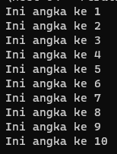Contoh apabila menggunakan metode konvesional :

Output

🡪

Pada Kode di atas kurang efisien dikarenakan perlu menulis ulang terus menerus sintak yang diperlukan.

Untuk membuatnya lebih efisien diperlukan metode perulangan, perulangan adalah suatu kondisi dimana suatu instruksi akan terus dijalankan secara berulang sampai kondisi tertentu terpenuhi. Perbedaan perulangan dengan percabangan yaitu perulangan akan terus mengulang baris kode sampai kondisi terpenuhi sedangkan percabangan akan menjalankan kode selama kondisi terpenuhi.

1. **For Loop**

For Dalam Python lebih dikenal dengan foreach. Digunakan untuk menjalankan kode yang banyaknya sudah pasti atau telah diketahui sebelum kode dijalankan, dalam foreach diperlukan nilai awal perulangan dan kondisi untuk menghentikan perulangan.

Bentuk umumnya seperti di bawah ini :

Dalam python, perulangan For memiliki 3 bentuk dasar yaitu :

1. Range (max)

Contoh :

Untuk for jenis ini, nilai variable i akan menghitung dimulai dari 0 sampai pada yang tertera pada *‘range()’,* dimana setiap perulangan akan bertambah 1.

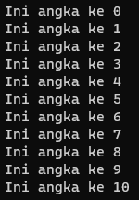Output :

1. A picture containing font, text, screenshot, graphics

   Description automatically generatedRange(Min, Max)

Contoh :

Pada perulangan ini nilai awal dari i adalah 1 dengan nilai akhir adalah 11. Nilai akhirnya selalu dikurangi 1 sehingga dalam output akan menghasilkan nilai dari 1 sampai 10.

Output :

1. Range (Min, Max, Step)

Contoh :

Pada perulangan ini nilai awal adalah 1 dan nilai akhirnya 11. Dalam kode tersebut ditambahkan step 2 yang artinya program perulangan for akan menghitung dari nilai awal dengan pertambahan 2 untuk setiap kode yang selesai dijalankan.

Output :

1. Range Terbalik

Perulangan for dapat di balik untuk iterasinya dengan menukar posisi minimal dan maksimal nilai.

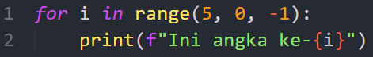Contoh :

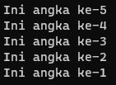Output :

1. **WHILE LOOP**

While Loop akan memeriksa kondisi di bagian awal dan baris kode akan dijalankan apabila kondisi bernilai true.

Bentuk umumnya seperti di bawah ini :

Sebagai perbandingan apabila menggunakan program dari For Loop :

Output :

Apabila iterasinya dibalik :

Output :

Terdapat 2 fungsi dalam perulangan python, yaitu **break** dan **continue**

1. **Break**

Digunakan untuk menghentikan paksa suatu perulangan dan mengakhiri perulangan tersebut

Contoh :

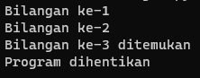Output :

1. **Continue**

Digunakan untuk melewati perulangan dengan iterasi saat ini dan dilanjutkan ke iterasi berikutnya.

Contoh :

Output :

1. **GUIDED**
   1. Login Sederhana
      1. A screen shot of a computer program

         Description automatically generated with low confidenceSource Code
      2. A screen shot of a computer

         Description automatically generated with medium confidenceA black background with white text

         Description automatically generated with low confidenceOutput

Dalam program ini, jika username dan password tidak sesuai sebanyak 3 kali maka login gagal dan akun akan diblokir. Apabila username dan password sesuai maka login berhasil.

* 1. Mencari Faktor Persekutuan Terbesar 2 Bilangan
     1. 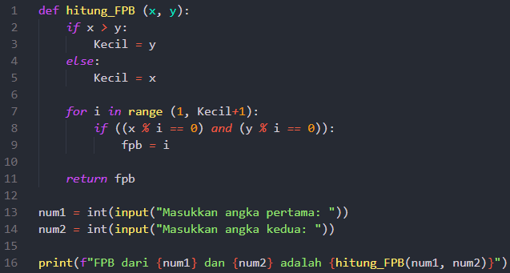Source Code
     2. A black screen with white text

        Description automatically generated with low confidenceOutput
  2. Mencari Bilangan Genap
     1. 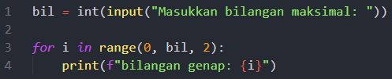Source Code :
     2. 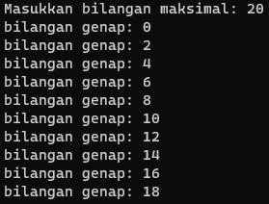Output :

Program ini akan membuat daftar bilangan genap dengan nilai maksimal yang telah di input

1. **UNGUIDED**
   1. **Task 1** – Menghitung total nilai yang telah di input
      1. 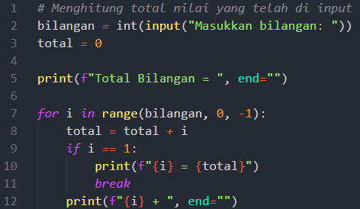 Source Code
      2. 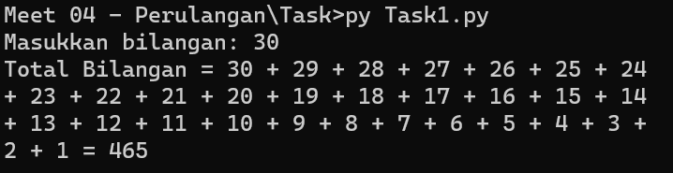Output
   2. **Task 2** – Menghitung Hasil Pangkat Bilangan
      1. A screen shot of a computer screen

         Description automatically generated with low confidenceSource Code
      2. Output A black background with white text

         Description automatically generated with low confidence
   3. Task 3 – Mencari Kelipatan Persekutuan Terkecil
      1. A screen shot of a computer program

         Description automatically generated with low confidenceSource Code
      2. A black background with white text

         Description automatically generated with medium confidenceOutput